T.C.
ATATÜRK ÜNİVERSİTESİ
TOPLUMSAL DUYARLILIK PROJELERİ UYGULAMA VE ARAŞTIRMA MERKEZİ

Görme ve İşitme Engelliler İçin Eğitim Materyali Hazırlama
Proje Kodu: 6050E467C8936
SONUÇ RAPORU

Proje Yürütücüsü:
Dr. Öğr. Üyesi Tacettin ŞİMŞEK
Kâzım Karabekir Eğitim Fakültesi

Grup Üyeleri:
Mizgin ALAGÖZ (43645114862)
Ayşegül BENTAY (16451036376)
Gurbet BOZKURT (50389757712)
Sinan ÇABAZ (31810762704)
Şükran ÇAMLICA (39109881548)
Ayşe CENGİZ (33004365868)
Meryem DOĞAN (30535552446)
Gizem Yağmur FIRAT (40733052464)
Fatma KAVAKLI (23374177048)
Enes TANCA (19661859476)
Ferhat TARMAŞIR (10732861480)
Doğan TEKİN (13891500344)
Esma YİLDİRİM (11576583286)
Temmuz, 2021
ERZURUM

İÇİNDEKİLER

Ön söz 2
Özet 3
Abstract (İSTEĞE BAĞLIDIR. DİLERSENİZ DOLDURUNUZ.)………………………………4
Materyal ve Yöntem 5
Proje Uygulamasına Ait Görseller 6
Sonuçlar 16

ÖN SÖZ
Ülkemizde örgün, yaygın ve sargın eğitim içinde göz önünde bulundurulması gereken önemli bir kitle de özel eğitime ihtiyaç duyan öğrencilerin eğitimidir. Bu öğrencilerin topluma kazandırılması da ülkemizin geleceği açısından önemlidir. Söz konusu kitle için üretilecek eğitim materyalleri süreci olumlu etkileyecek ve eğitimin amaçlarına ulaşmasını kolaylaştıracaktır.
Millî Eğitim Bakanlığımız yanında çeşitli kamu kurumları ve özel sektör temsilcileri özel eğitim materyalleri üreterek alana ciddi katkılar yapmaktadır. Atatürk Üniversitesi Kâzım Karabekir Eğitim Fakültesi Özel Eğitim Bölümü öğrencileriyle Topluma Hizmet Uygulamaları dersi kapsamında eğitim materyali hazırlamaya yönelik bir proje hazırlanmış; özellikle görme ve işitme engelliler için ders materyali oluşturulması amaçlanmıştır.

ÖZET

"Görme ve İşitme Engelliler İçin Eğitim Materyali Hazırlama” projesi, Özel Eğitim Bölümü Topluma Hizmet Uygulamaları dersi kapsamında gerçekleştirilmiştir. Amaç, görme engelliler için Braille alfabesiyle hikâyeler yazmak, işitme engelliler için de şiirler okuyarak özel eğitim alanına materyal katkısı sunmaktır.
Proje çerçevesinde Özel Eğitim Bölümü öğrencilerine 13 şiir verilmiş ve işaret diliyle seslendirmeleri sağlanmıştır. Görme engelliler için ise 13 hikâye belirlenmiş, her öğrenciden bu hikâyelerden birini Braille alfabesiyle yazmaları istenmiştir.
Özellikle Braille alfabesiyle metin yazmak için tablet edinme ve kâğıt temin etme süreci pandemiden dolayı uzamış olmasına rağmen, proje planlanan sürede tamamlanmıştır.
Bu proje Atatürk Üniversitesi Toplumsal Duyarlılık Projeleri tarafından desteklenmiş; ancak uygulama sürecindeki sarkma nedeniyle alınan avans iade edilmiştir. Ekip kendi imkânlarıyla projeyi tamamlamıştır.

Anahtar Kelimeler: Görme, Brail Alfabesi, İşitme, İşaret Dili, Eğitim Materyali.

ABSTRACT

Keywords:

MATERYAL VE YÖNTEM

Araştırmanın Türü
Bu çalışma bir Toplumsal Duyarlılık Projesi’dir.

Araştırmanın Yapıldığı Yer ve Zaman
Proje ekibi tarafından 22.03.2021-21. 06. 2021 tarihleri arasında görme ve işitme engelliler için eğitim materyalleri hazırlanmıştır.

Projenin Uygulanışı
- Projenin uygulanması için 2000 TL avans talep edilmiş, Atatürk Üniversitesi Strateji Geliştirme Dairesi Başkanlığı tarafından proje yürütücüsünün hesabına 1981.04 TL aktarılmıştır.
- Pandemi dolayısıyla görme engelliler için Braille alfabesiyle hazırlanacak metinlerde kullanılmak üzere kâğıt ve tabletler vaktinde temin edilip faturalandırılamadığından proje yürütücüsünün hesabına aktarılan 1981.04 TL avans Atatürk Üniversitesi Strateji Geliştirme Dairesi Başkanlığı hesabına 06.05.2021 tarihinde iade edilmiştir.
- Proje ekibi kendi imkânlarıyla tablet, kâğıt ve DVD temin ederek görme engelliler için Braille alfabesiyle 13 hikâye metnini yazıya geçirmiş, işitme engelliler için de 13 şiiri DVD’ye kaydederek eğitim materyallerini hazırlamıştır.
- Hazırlanan materyal Dede Korkut İşitme Engelliler Okulu ile Erzurum Görme Engelliler Okulunda öğrencilerin ilgisine sunulacaktır.

PROJEYE AİT GÖRSELLER

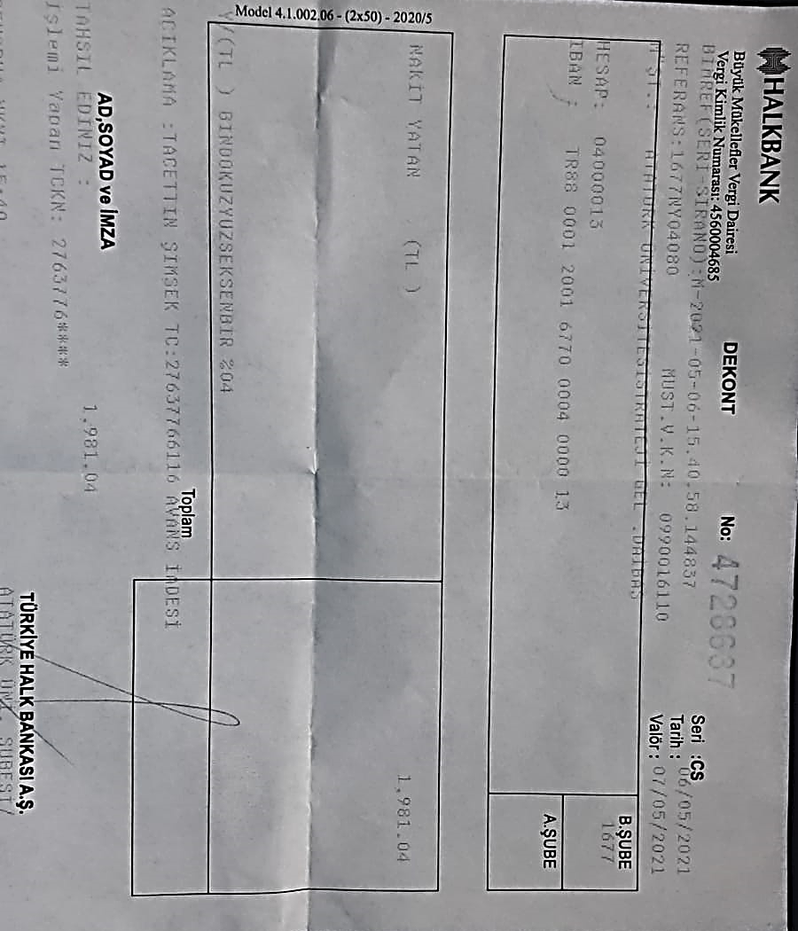

Avansın iade edildiğini gösterir belge

İşitme Engelliler İçin İşaret Diliyle Şiir DVD’si
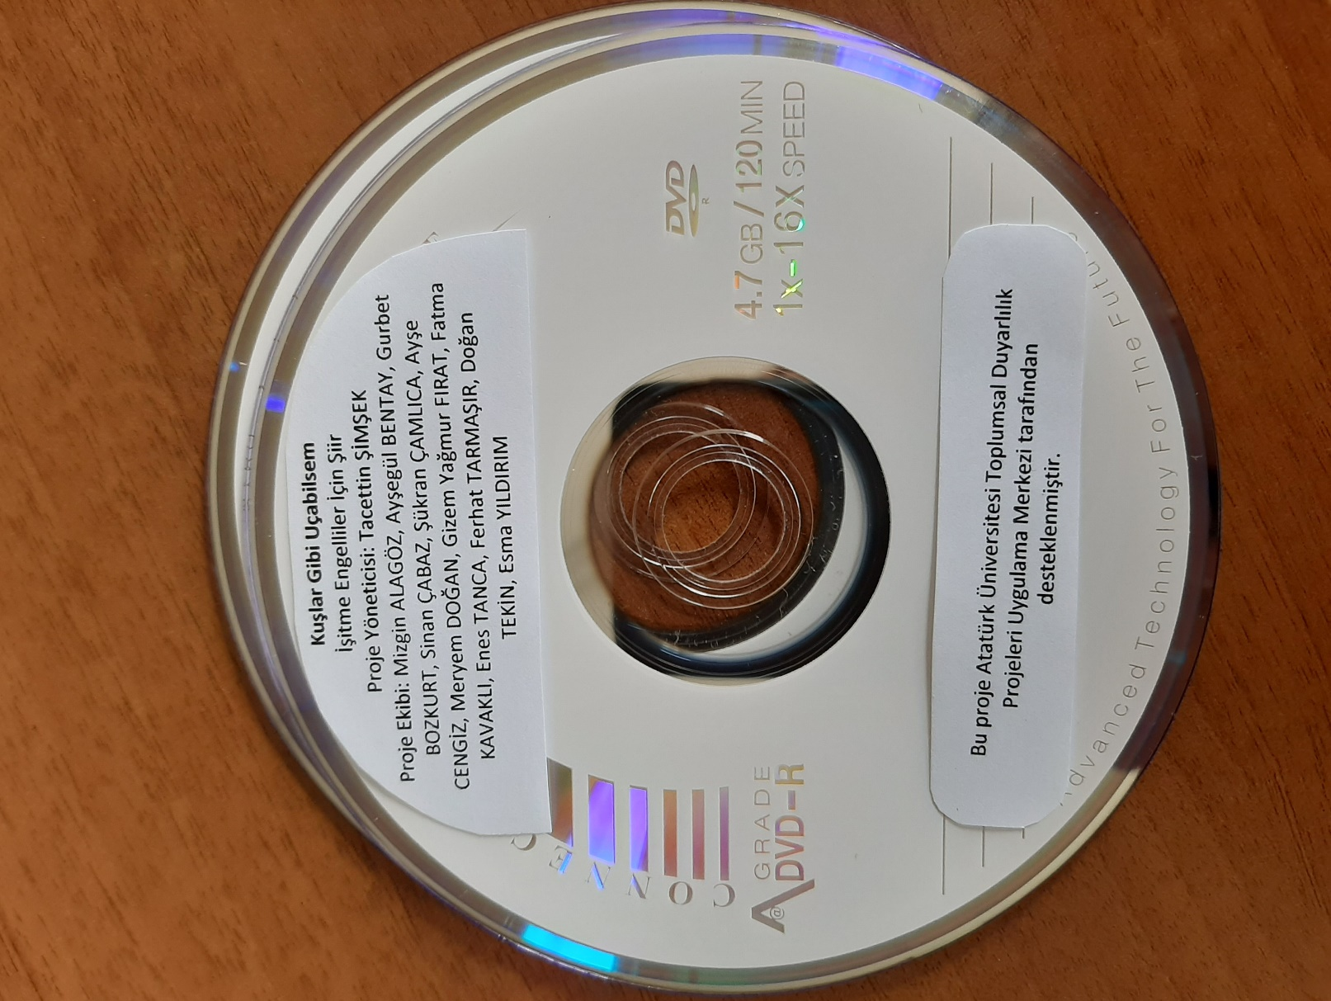

Görme Engelliler İçin Braille Alfabesiyle Hikâyeler

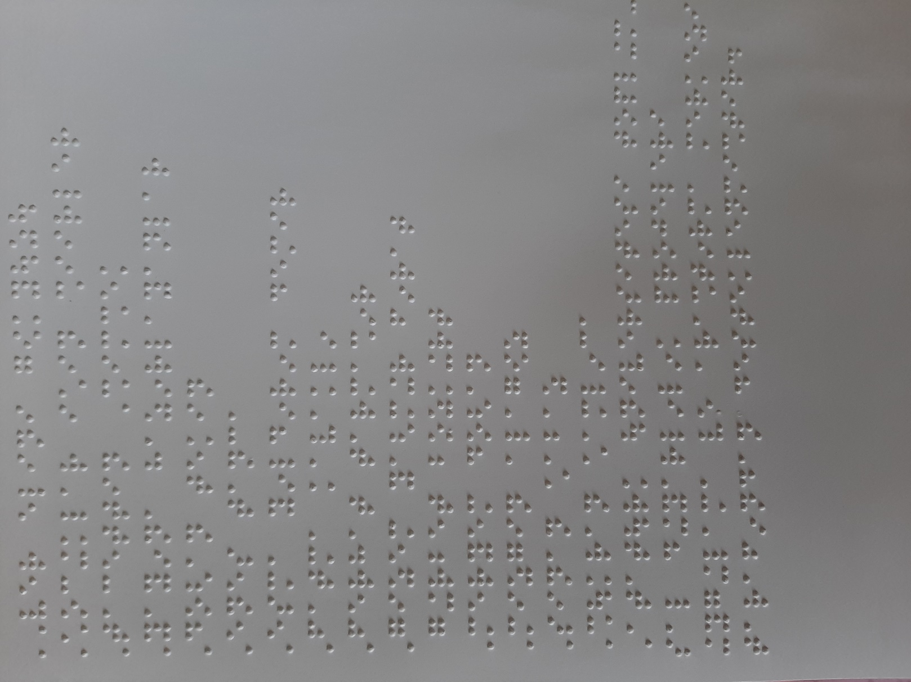

Ver Elini Gökyüzü-Hikâye Kapak 1. Sayfa

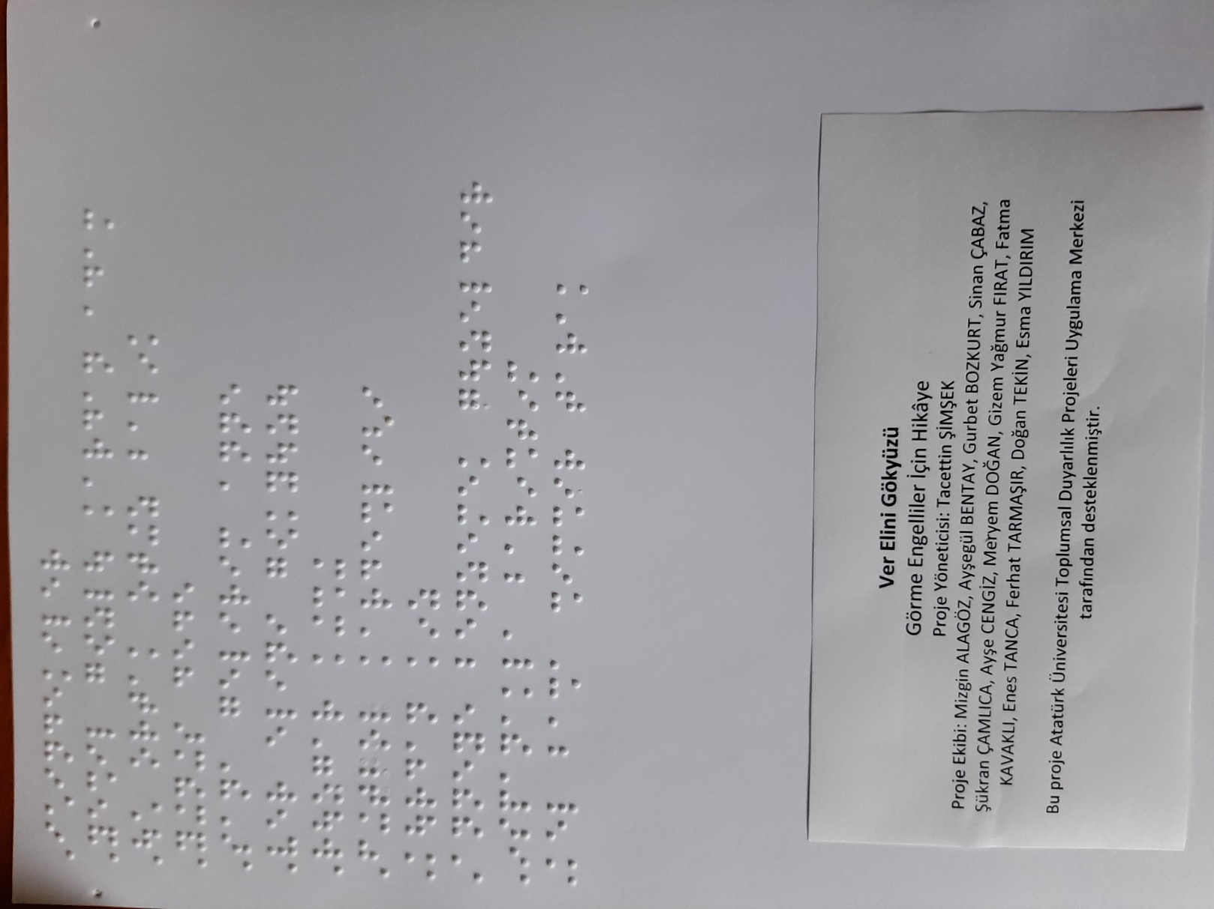

Ver Elini Gökyüzü-Hikâye Kapak 2. Sayfa

Hikâye Örnekleri

1

2
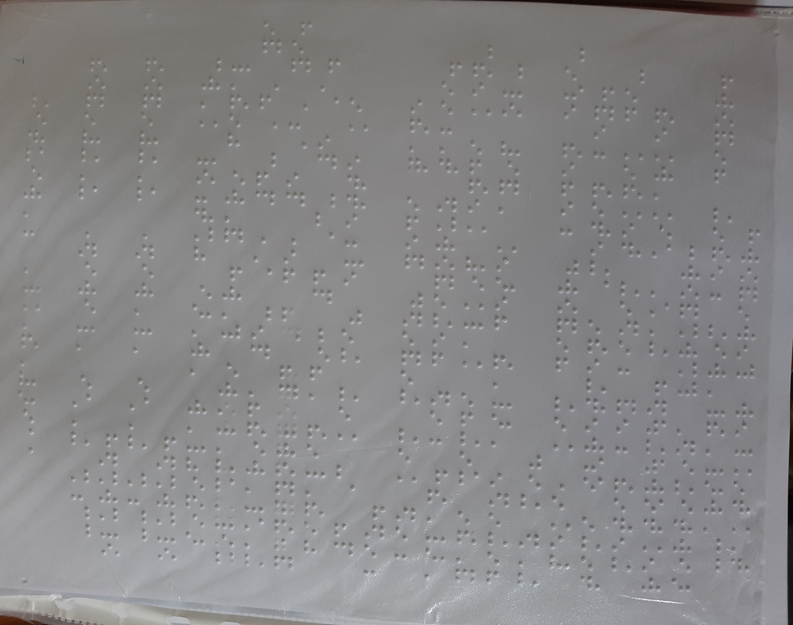

3

4
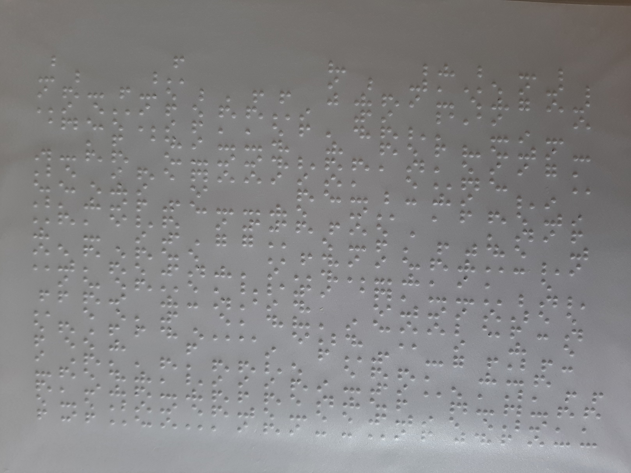

5
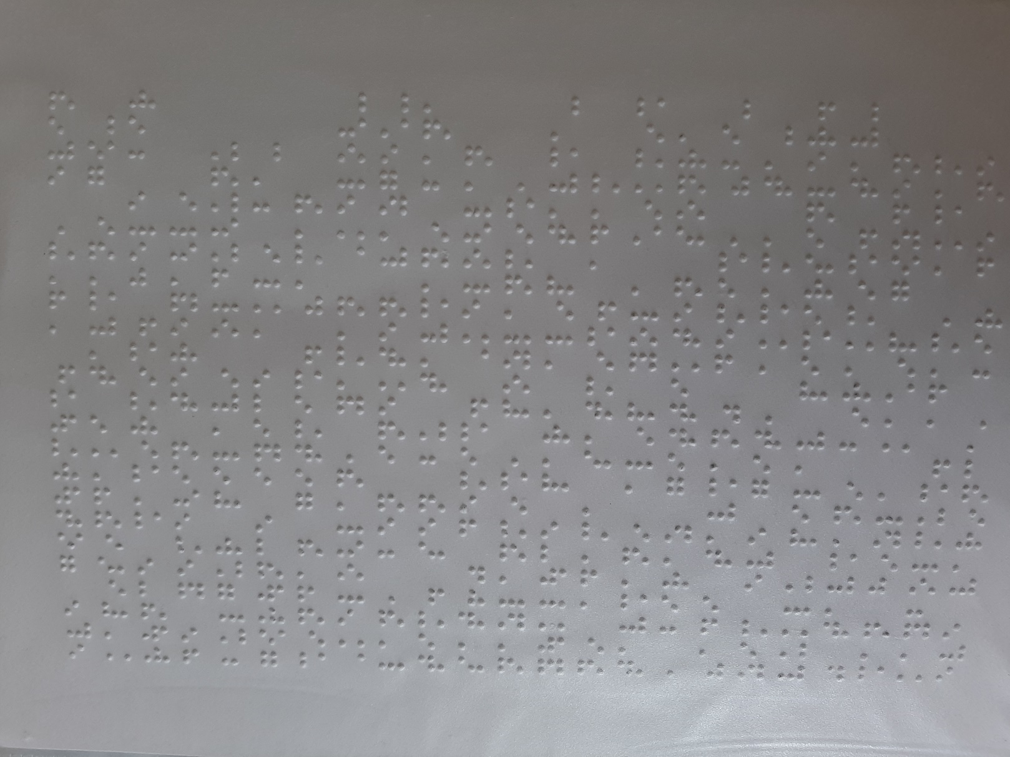

6

7

SONUÇLAR

Görme ve işitme engelli öğrenciler, onlar için hazırlanmış yardımcı kaynaklara, ders materyallerine; şiir hikâye, masal, deneme, roman gibi edebî metinlere ihtiyaç duymaktadırlar. Projenin amacı bu ihtiyaca cevap verecek materyaller hazırlamak ve eğitim öğretim süreçlerine edebî metin bağlamında katkıda bulunmaktır. Projemiz önce hazırlayan öğrencilerde, sonra da hedef kitlede ilgi uyandırmaya, edebî zevk kazandırmaya yöneliktir.
Benzer projelerle alanı zenginleştirmek gerekmektedir.
Projemizi onaylayarak eğitim materyali hazırlamamızı sağladığından dolayı Atatürk Üniversitesi Toplumsal Duyarlılık Projeleri Uygulama ve Merkezi’ne teşekkür ederiz.

